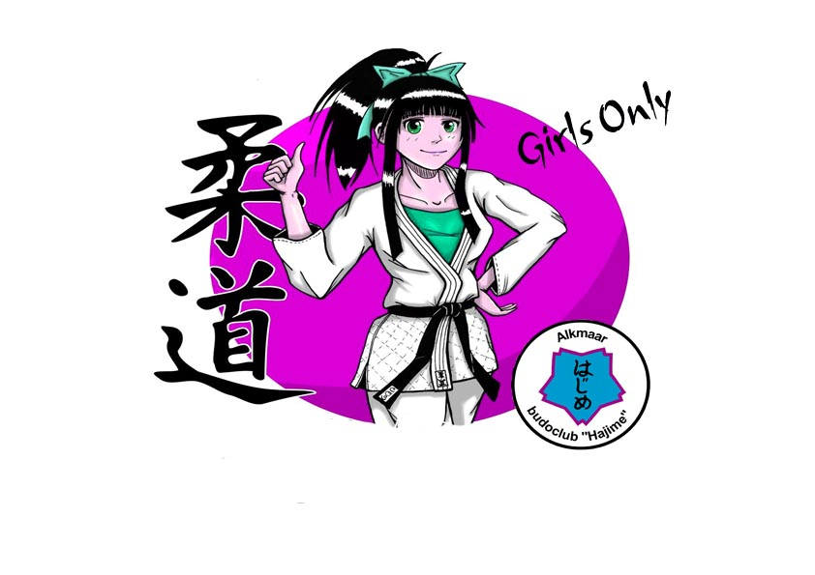
INSCHRIJFFORMULIER
Meisjes toernooi “Girls Only”
zondag 9 maart 2025

nr | Volledige voornaam + Naam | Geboortedatum | Juiste  gewicht | Gewichts-  klasse | Band + Slip | Code Hajime  Niet invulen
1
2
3
4
5
6
7
8
9
10
11
12
13
14
15
16
17
18
19
20
Sluitings datum zondag 23 Februari 2025
Door ondertekening van dit inschrijfformulier verklaart ondergetekende kennis te hebben genomen van de algemene toernooivoorwaarden en deze te hebben aanvaard.

Naam sportschool/club/vereniging :
Naam contactpersoon :
Adres :
Telefoonnummer :
Email adres :

Handtekening :

WOC- Hajime E-mail: wedstrijden@budoclubhajime.nl

